ARQUITECTURA DEL PROYECTO
Laboratorio de bases de datos

Descripción del la arquitectura empleada en el desarrollo

2007/2008

2007/2008

arquitectura del proyecto

Miguel Ángel Moreno Leiva
Pablo Landín Romero
Jose Antonio Jamilena Daza
Contenido
Descripción general 4
Como se usa 6
Estructura del proyecto 7
Listado de paquetes: 7
conex 7
GUI 7
Fichero de configuración: 7
config.properties 8
Fichero de Consultas 8
Diagrama de clases 9
Ejemplo de funcionamiento 11
Capturas de pantallas 12
Distintas pruebas 15
TesT y estadisticas en el servidor oracle local 15
TesT en local y estadisticas en el servidor oracle externo 17
TesT externo y estadisticas en el servidor oracle local 19
TesT externo y estadisticas en el servidor oracle externo 21

Descripción general

El proyecto consiste en un sistema para la medición de rendimiento de Oracle basado en benchmarks ligeros.
Esta herramienta pretende determinar el grado de rendimiento de un servidor Oracle, no acudiendo a las vistas del sistema del diccionario de datos, sino mediante la realización reiterada de benchmarks de peso ligero en "runtime".
Los benchmarks serán scripts SQL que realizarán determinadas acciones (aquellas que el usuario pretenda analizar o sobre la que se quiera centrar un stress específico).
Con la repetición reiterada de estos scripts ligeros en diferentes momentos (programados o invocados manualmente) el sistema coleccionará estadísticas sobre los tiempos de ejecución. Cada ejecución o serie de ejecuciones será comparada con esta estadística para determinar caídas en el rendimiento.
Para el desarrollo del mismo vamos a emplear un sistema de desarrollo empleando los siguientes componentes:
- Java. El lenguaje de programación que emplearemos para el desarrollo será Java. Lo hemos elegido por su portabilidad, estabilidad, facilidad tanto para el control de errores como para la comunicación con Oracle.
- Oracle XE. Aunque el software podrá interactuar con cualquier versión de base de datos Oracle, hemos preferido eXpress Edition para las máquinas de desarrollo al ser una versión más pequeña y simple de administrar, ya que para el desarrollo no necesitaremos un rendimiento de Oracle demasiado alto.
- Netbeans 6.1. Este será nuestro IDE de desarrollo, elegimos este frente a Eclipse por su estabilidad, simplicidad y mejor rendimiento.
- log4j-1.2.15. Empleamos Log4J, “log for java”, como sistema para generación diarios de ejecución, estos permite a los desarrolladores de software elegir la salida y el nivel de granularidad de los mensajes o “logs” en tiempo de ejecución y no a tiempo de compilación como es comúnmente realizado. La configuración de salida y granularidad de los mensajes es realizada a tiempo de ejecución mediante el uso de archivos de configuración externos. Por defecto Log4J tiene 6 niveles de prioridad para los mensajes (debug, info, warn, error, fatal, trace).
  - FATAL: se utiliza para mensajes críticos del sistema, generalmente después de guardar el mensaje el programa abortará.
  - ERROR: se utiliza en mensajes de error de la aplicación que se desea guardar, estos eventos afectan al programa pero lo dejan seguir funcionando, como por ejemplo que algún parámetro de configuración no es correcto y se carga el parámetro por defecto.
  - WARN: se utiliza para mensajes de alerta sobre eventos que se desea mantener constancia, pero que no afectan al correcto funcionamiento del programa.
  - INFO: se utiliza para mensajes similares al modo "verbose" en otras aplicaciones.
  - DEBUG: se utiliza para escribir mensajes de depuración, este log no debe estar activado cuando la aplicación se encuentre en producción.
  - TRACE: se utiliza para mostrar mensajes con un mayor nivel de detalle que debug.
  - ALL: este es el nivel más bajo posible, habilita todos los logs.
  - OFF: este es el nivel más alto posible, deshabilita todos los logs.
- ojdbc14. JDBC es el acrónimo de Java Database Connectivity, un API que permite la ejecución de operaciones sobre bases de datos desde el lenguaje de programación Java independientemente del sistema operativo donde se ejecute o de la base de datos a la cual se accede utilizando el dialecto SQL del modelo de base de datos que se utilice. Esta librería es la versión más extendida de JDBC de Oracle.
- VisualSVN. Versión de Subversion. Subversión es un software de sistema de control de versiones diseñado específicamente para reemplazar al popular CVS, el cual posee varias deficiencias. Es software libre bajo una licencia de tipo Apache/BSD y se le conoce también como SVN por ser ese el nombre de la herramienta de línea de comandos. Una característica importante de Subversion es que, a diferencia de CVS, los archivos versionados no tienen cada uno un número de revisión independiente. En cambio, todo el repositorio tiene un único número de versión que identifica un estado común de todos los archivos del repositorio en cierto punto del tiempo.

Como se usa

Previamente hay configurar los datos de la conexión. Esto se hace modificando manualmente desde un editor de texto, cualquiera, el fichero config.properties, como se indica en el apartado config.properties del índice.
Hay dos formas de ejecución:
- Se puede ejecutar mediante doble clic en el fichero jar de java, practicalb.jar
- Mediante el ejecutable benchmark.exe
Y posteriormente seguir las indicaciones que se le dan.
Si la configuración no está correctamente configurada, al pulsar el botón “EJECUTAR” de la aplicación, se consumirá el time-out de la aplicación liberando dicho botón para que se pueda volver a ejecutar.

Estructura del proyecto

Listado de paquetes:

conex

Este paquete tiene las clases que interactúan con la base de datos.

GUI

Este paquete contiene los paneles sobre los que se mostrará la ejecución del programa.

Fichero de configuración:

Ficheros properties

Los ficheros properties o ficheros de propiedades son un simple fichero de texto que se puede crear y mantener con un sencillo editor de texto.
Siempre se debe crear un fichero de propiedades por defecto. El nombre de este fichero empieza por el nombre base y termina con el sufijo .properties. Este fichero contiene las siguientes líneas:
# Fichero.properties
campo1 = valor1
campo2 = valor2
campo3 = valor3
En este fichero las líneas de comentarios empiezan con una almohadilla (#), el resto contienen parejas de clave y valor que podrán ser usadas por nuestro programa.

config.properties

Este fichero es el encargado de establecer los parámetros de configuración del software.
#
# SERVIDOR AL QUE SE LE HACEN LAS PRUEBAS
#
# Dirección o hostname de la máquina servidor de oracle
SERVIDOR_ORACLE = 192.168.2.52
# Puerto de acceso al servidor
PUERTO_ORACLE = 1521
# usuario para la conexión
USUARIO_ORACLE = oracle
# contraseña del usuario
PASSWORD_USUARIO = ibanez
# base de datos a la que nos conectamos
BD_ORACLE = XE
#
# ESTADISTICAS
#
# Dirección o hostname de la máquina servidor de estadisticas
SERVIDOR_ESTADISTICAS = 192.168.2.52
# Puerto de acceso al servidor de estadisticas
PUERTO_ESTADISTICAS = 1521
# base de datos a la que nos conectamos
BD_ESTADISTICAS = XE
# usuario para la conexión
USUARIO_ESTADISTICAS = oracle
# contraseña del usuario
PASSWORD_ESTADISTICAS = ibanez
CÓDIGO 1 - CONFIG.PROPERTIES

Fichero de Consultas

En el fichero ejemplo.sql se guardan las consultas para test. Las consultas que hemos seccionado son las que siguen.
DROP TABLE news_abc
CREATE TABLE news_abc(start_date DATE NOT NULL, end_date DATE NOT NULL, text VARCHAR2(50))
INSERT INTO news_abc(start_date, end_date, text) VALUES(SYSDATE, SYSDATE+10, 'This is a test news!')
INSERT INTO news_abc(start_date, end_date, text) VALUES(SYSDATE+2, SYSDATE+12, 'Future News!')
INSERT INTO news_abc(start_date, end_date, text) VALUES(SYSDATE-3, SYSDATE+4, 'Newsflash!')
INSERT INTO news_abc(start_date, end_date, text) VALUES(SYSDATE-10, SYSDATE-4, 'Old news :-(')
SELECT * FROM USER_TABLES;
Código 2 – ejemplo.sql

Diagrama de clases

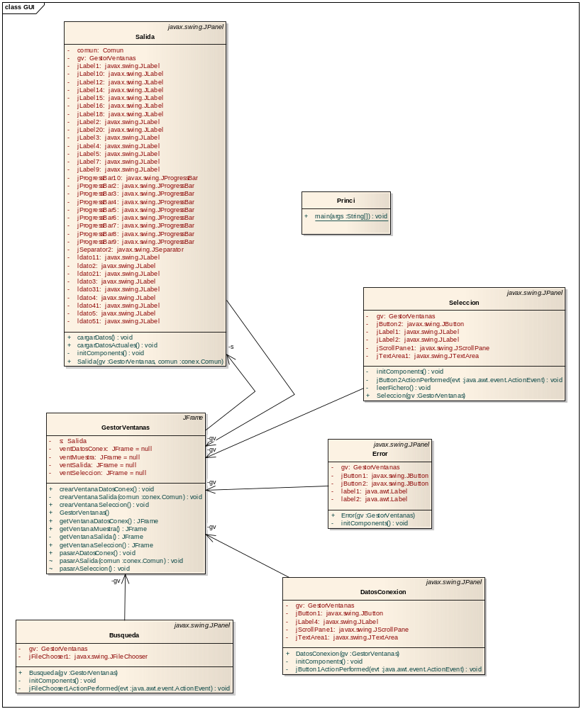
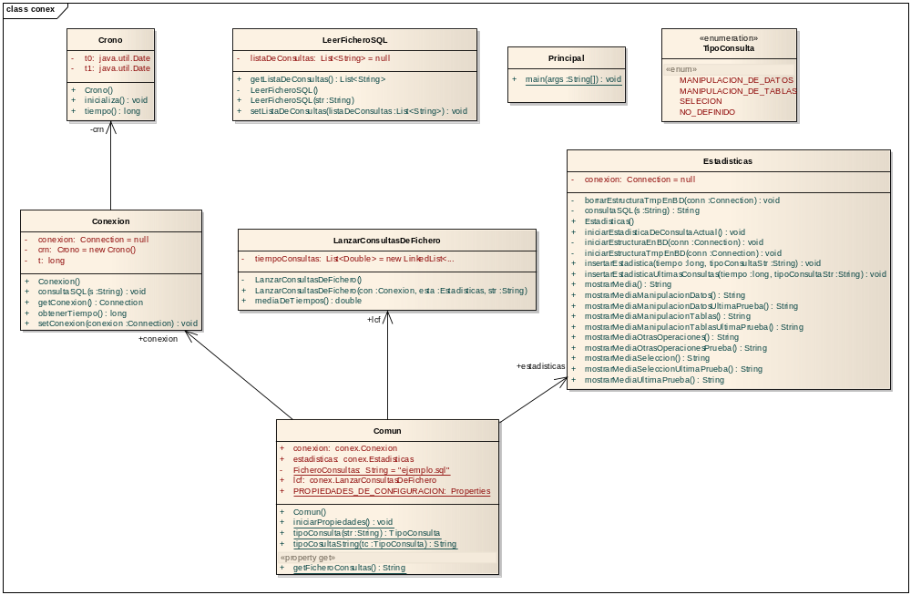

Ejemplo de funcionamiento

Lo primero que se debe realizar es configurar el fichero de texto “config.properties”. Estableciendo el servidor sobre los que se realizarán las pruebas y sobre el que se guardan las estadísticas, y los respectivos usuarios y contraseñas para conectarse a las mismas.
#
# SERVIDOR AL QUE SE LE HACEN LAS PRUEBAS
#
# Dirección o hostname de la máquina servidor de oracle
SERVIDOR_ORACLE = 192.168.2.52
# Puerto de acceso al servidor
PUERTO_ORACLE = 1521
# usuario para la conexión
USUARIO_ORACLE = oracle
# contraseña del usuario
PASSWORD_USUARIO = ibanez
# base de datos a la que nos conectamos
BD_ORACLE = XE
#
# ESTADISTICAS
#
# Dirección o hostname de la máquina servidor de estadisticas
SERVIDOR_ESTADISTICAS = 192.168.2.52
# Puerto de acceso al servidor de estadisticas
PUERTO_ESTADISTICAS = 1521
# base de datos a la que nos conectamos
BD_ESTADISTICAS = XE
# usuario para la conexión
USUARIO_ESTADISTICAS = oracle
# contraseña del usuario
PASSWORD_ESTADISTICAS = ibanez

Capturas de pantallas

Pantalla de inicio.

A continuación se muestran los datos de conexión.
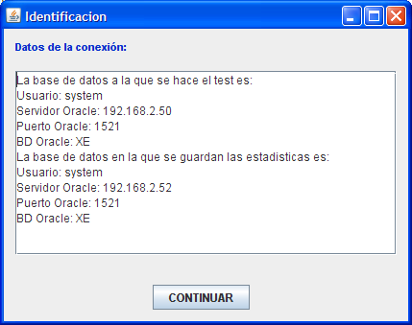
Ahora se muestran las consultas que le vamos a hacer como test.
Estas consultas se definen en el fichero “ejemplo.sql”.
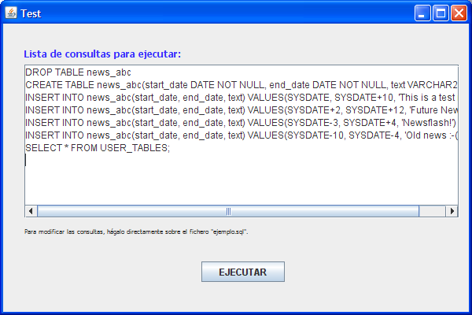

En la siguiente pantalla se muestran los resultados de la ejecución.
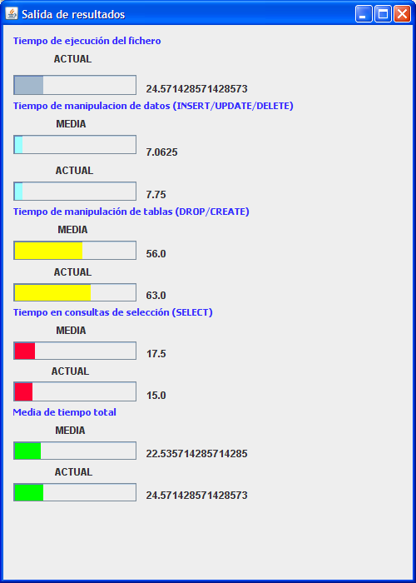

Distintas pruebas

TesT y estadisticas en el servidor oracle local

#
# SERVIDOR AL QUE SE LE HACEN LAS PRUEBAS
#
SERVIDOR_ORACLE = localhost
PUERTO_ORACLE = 1521
USUARIO_ORACLE = oracle
PASSWORD_USUARIO = oracle
BD_ORACLE = XE
#
# ESTADISTICAS
#
SERVIDOR_ESTADISTICAS = localhost
PUERTO_ESTADISTICAS = 1521
BD_ESTADISTICAS = XE
USUARIO_ESTADISTICAS = estadisticas
PASSWORD_ESTADISTICAS = oracle
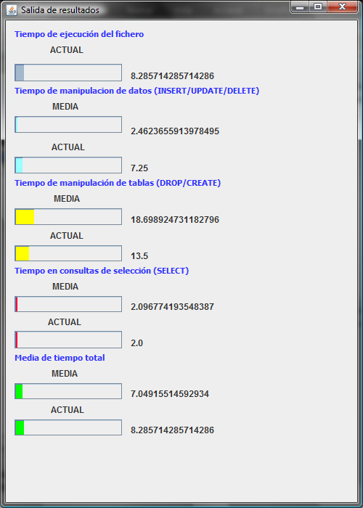

TesT en local y estadisticas en el servidor oracle externo

#
# SERVIDOR AL QUE SE LE HACEN LAS PRUEBAS
#
SERVIDOR_ORACLE = localhost
PUERTO_ORACLE = 1521
USUARIO_ORACLE = oracle
PASSWORD_USUARIO = oracle
BD_ORACLE = XE
#
# ESTADISTICAS
#
SERVIDOR_ESTADISTICAS = 192.168.2.52
PUERTO_ESTADISTICAS = 1521
BD_ESTADISTICAS = XE
USUARIO_ESTADISTICAS = system
PASSWORD_ESTADISTICAS = ibanez
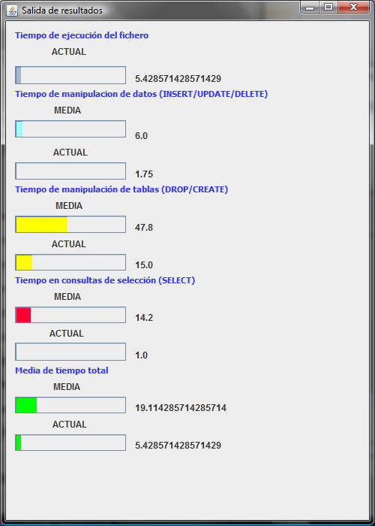

TesT externo y estadisticas en el servidor oracle local

#
# SERVIDOR AL QUE SE LE HACEN LAS PRUEBAS
#
SERVIDOR_ORACLE = 192.168.2.52
PUERTO_ORACLE = 1521
USUARIO_ORACLE = system
PASSWORD_USUARIO = ibanez
BD_ORACLE = XE
#
# ESTADISTICAS
#
SERVIDOR_ESTADISTICAS = localhost
PUERTO_ESTADISTICAS = 1521
BD_ESTADISTICAS = XE
USUARIO_ESTADISTICAS = estadisticas
PASSWORD_ESTADISTICAS = oracle
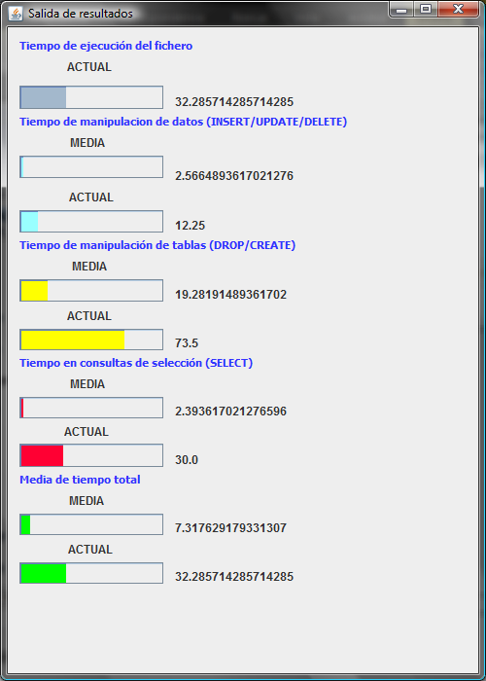

TesT externo y estadisticas en el servidor oracle externo

#
# SERVIDOR AL QUE SE LE HACEN LAS PRUEBAS
#
SERVIDOR_ORACLE = 192.168.2.52
PUERTO_ORACLE = 1521
USUARIO_ORACLE = system
PASSWORD_USUARIO = ibanez
BD_ORACLE = XE
#
# ESTADISTICAS
#
SERVIDOR_ESTADISTICAS = 192.168.2.52
PUERTO_ESTADISTICAS = 1521
BD_ESTADISTICAS = XE
USUARIO_ESTADISTICAS = system
PASSWORD_ESTADISTICAS = ibanez
